|  |  |
| --- | --- |
| Môn | OSP201  Lab06 – Hardening Security by Controlling Access |
| Họ & Tên | Đỗ Xuân Thiện |
| MSSV | HE160083 |
| Lớp | IA1601 |

**Part 1 Step 13 + 15**

Chụp lại ảnh màn hình cho step 13, 15 của Part 1

*** place here the screenshot ***

***STEP 13:***

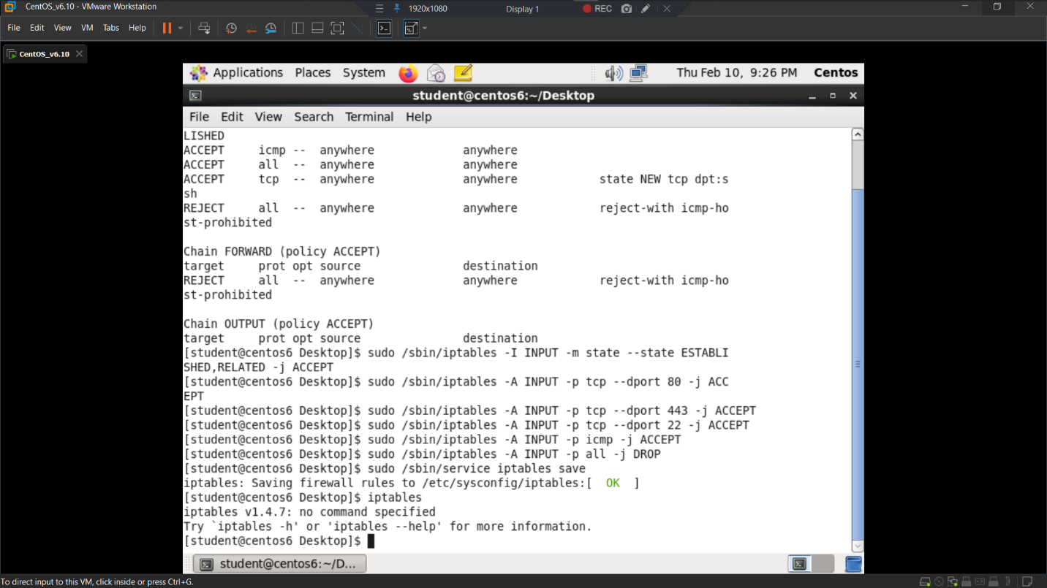

***STEP 15:***

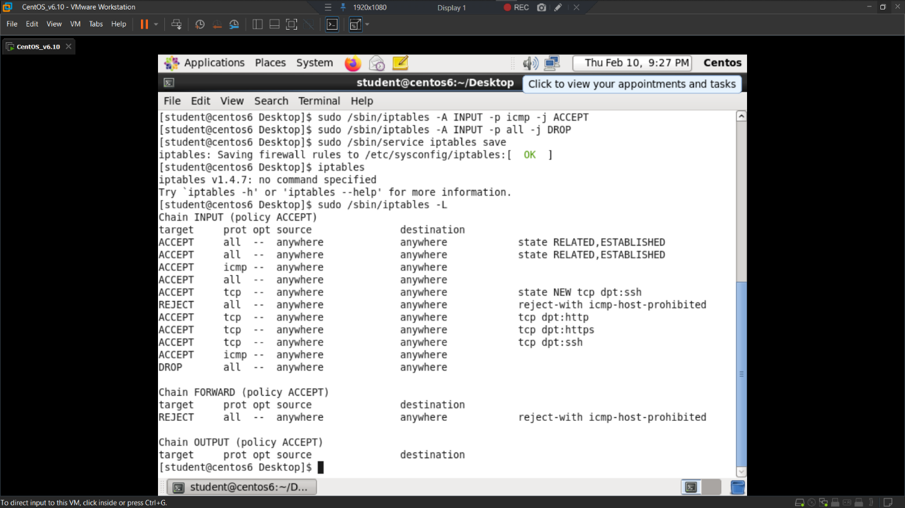

**Part 2 Step 18**

Chụp lại ảnh màn hình cho step 18 của Part 2

*** place here the screenshot ***

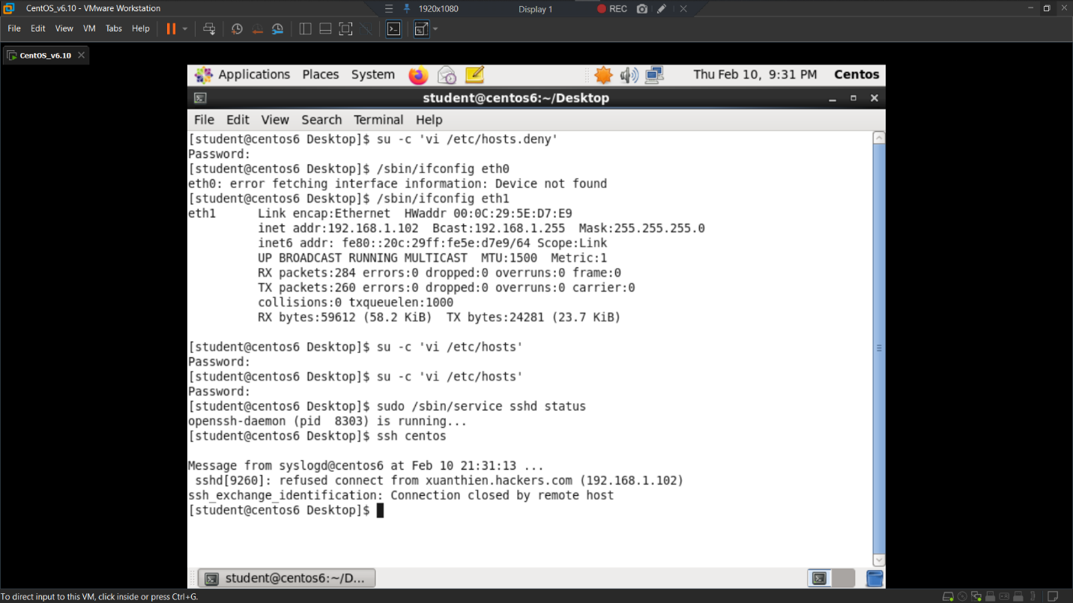

***GHI CHÚ:*** Bản CentOS em tải từ trang linuxvmimages về họ cấu hình mặc định cổng kết nối ethernet là eth1 chứ không phải cổng eth0.

**Part 3 Step 3 + 5 + 16**

Chụp lại ảnh màn hình cho step 3, 5, 16 của Part 3

*** place here the screenshot ***

***STEP 3:***

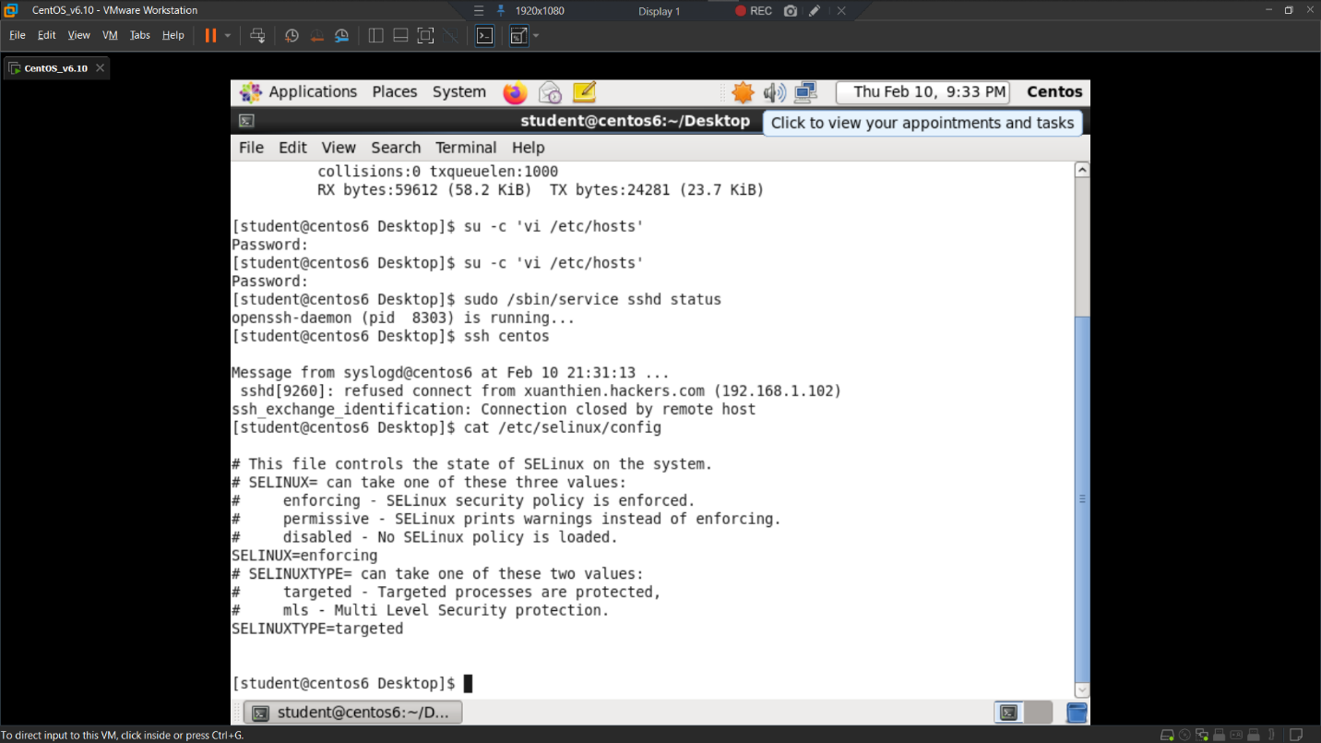

***STEP 5:***

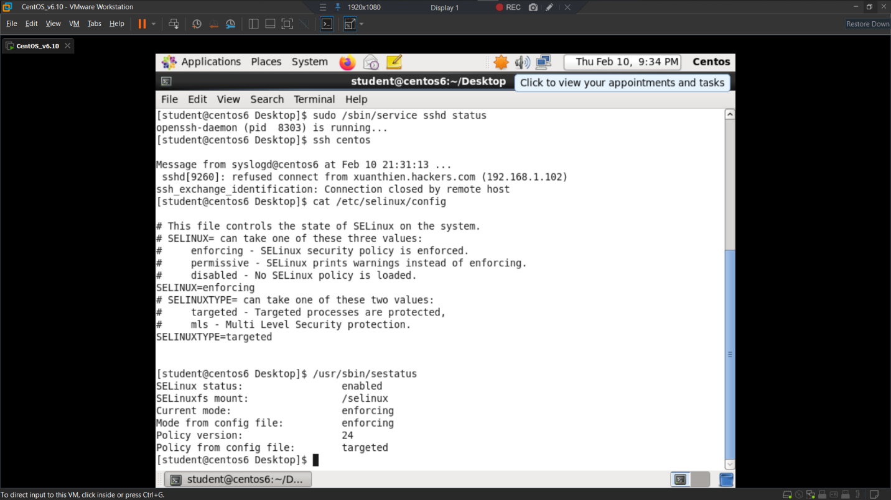

***STEP 16:***

